Приложение № 1
Иллюстрации к открытому уроку
«Народные традиции и творчество в искусстве изразца»

- Образцы детских работ

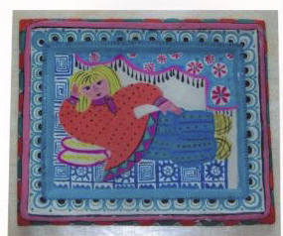

Рисунок 1

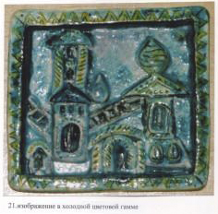

Рисунок 2

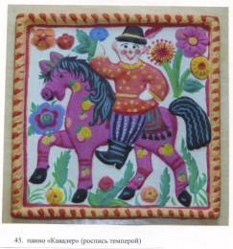

Рисунок 3

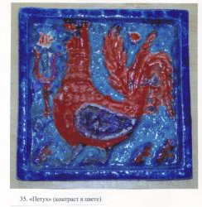

Рисунок 4

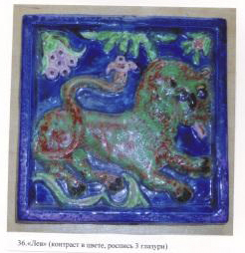

Рисунок 5

- Последовательность работы с эскизом

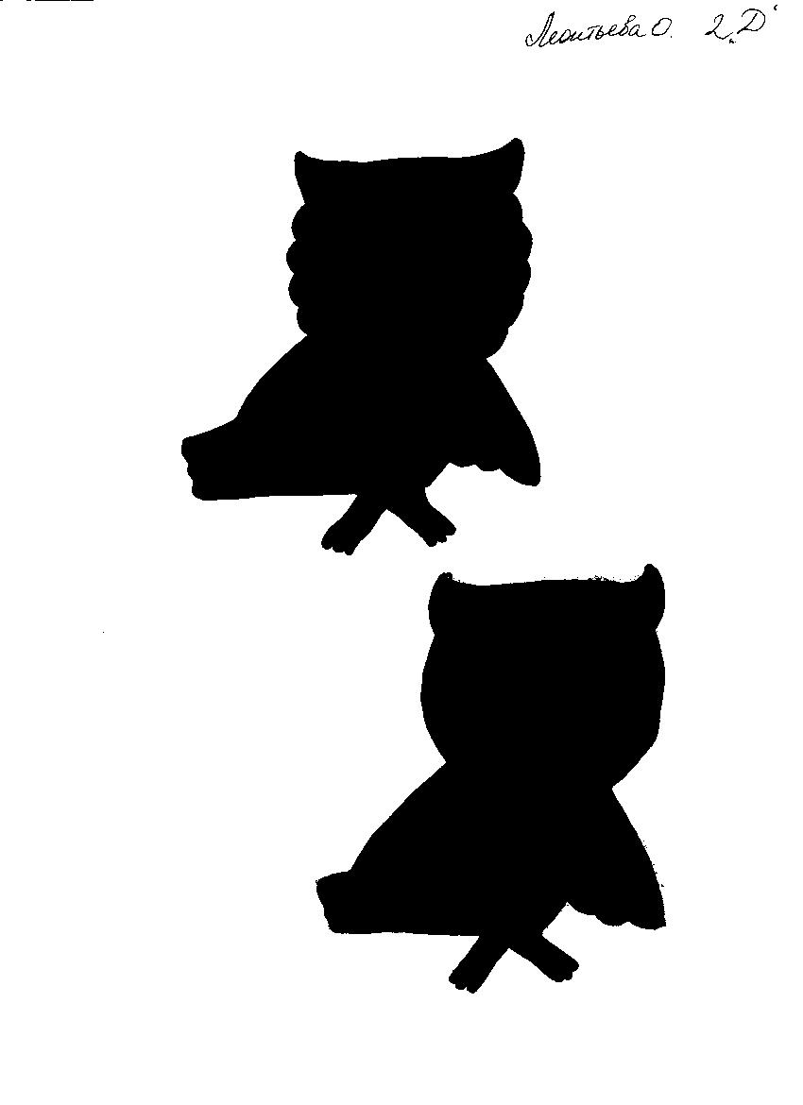

Рисунок 6
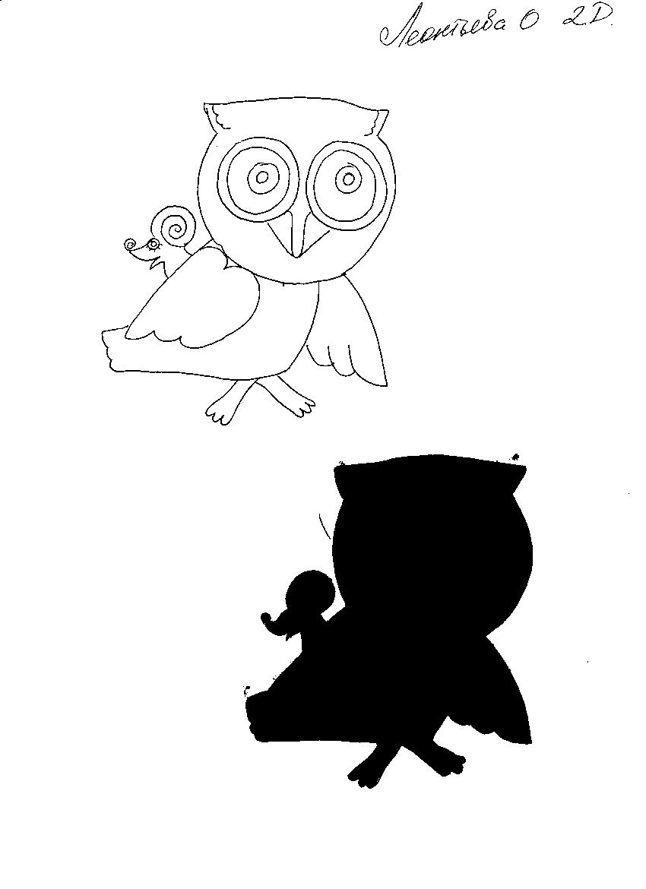
Рисунок 7
ч

Рисунок 8

